Получатель: ИНН 7830002092 КПП 784001001, УФК по г. Санкт-Петербургу
(Академия Русского балета имени А.Я. Вагановой, л/с 20726U92870)
P/c 03214643000000017200, к/с 40102810945370000005 ОКТМО 40909000
ОКЦ №1 Северо-Западного ГУ Банка России// УФК по г. Санкт-Петербургу, г. Санкт-Петербург , БИК 014030106

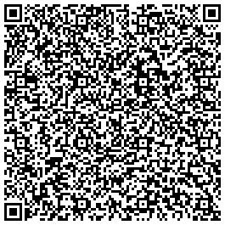
Получатель:ИНН 7830002092 КПП 784001001, УФК по г. Санкт-Петербургу (Академия Русского балета имени А.Я. Вагановой, л/с 20726U92870)
Р/с 03214643000000017200, к/с 40102810945370000005, ОКТМО 40909000
ОКЦ №1 Северо-Западного ГУ Банка России// УФК по г. Санкт-Петербургу, г. Санкт-Петербург , БИК 014030106
044081002
Плательщик (Ф.ИО. полноcтью, адрес
Сумма платежа (руб.)
КБК 00000000000000000130 деят.предусмотр.Уставом, Вкладыш в трудовую книжку
ИЗВЕЩЕНИЕ
Итого (ру6.)
1 2 3 4

4 5 6 7 8 9 10 11 12
По договору со Сбербанком № от «____» _______________200__г. С условиями приема банком суммы, указанной в платежном документе
ознакомлен и согласен __________________________________(подпись) «_______» _________________________2005 _____г.

Кассир
Плательщик (Ф.И.О. полностью, адрес)
Сумма платежа (руб.)
Итого (руб.)
1 2 3 4 5 6 7 8 9 10 11 12
КБК 00000000000000000130 деят.предусмотр.Уставом, Вкладыш в трудовую книжку
По договору со Сбербанком № от «_______» _______________200___г.С условиями приема банком суммы, указанной в платежном документе
ознакомлен и согласен _____________________________________ ( подпись) «_______» _______________________200 _____г.
КВИТАНЦИЯ
Кассир

